8.04.2020- piątek
DZIEŃ DOBRY WIEWIÓRECZKI!
Dzisiejszy temat: Unia Europejska
- Ćwiczenia poranne i gimnastyczne:
odsyłam do linków:
https://www.youtube.com/watch?v=-F6pCqIImZ8
https://www.youtube.com/watch?v=HvW4UOhQo3U

- „Symbole Unii Europejskiej”: zapoznanie dziecka z symbolami.
źródło: https://przedszkolankowo.pl/2017/01/19/symbole-unii-europejskiej-plansze/
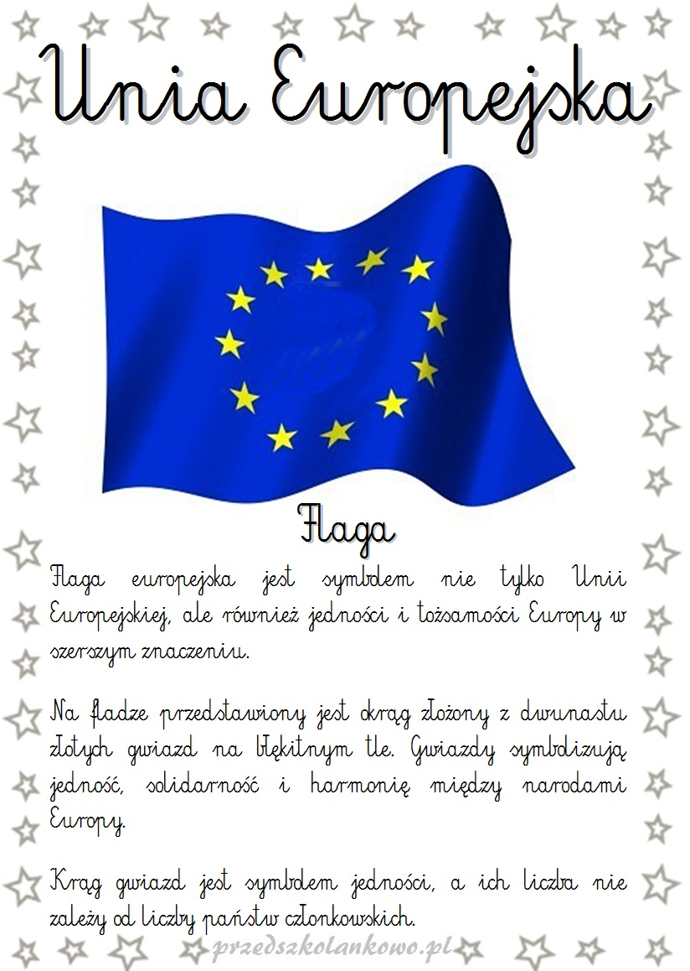

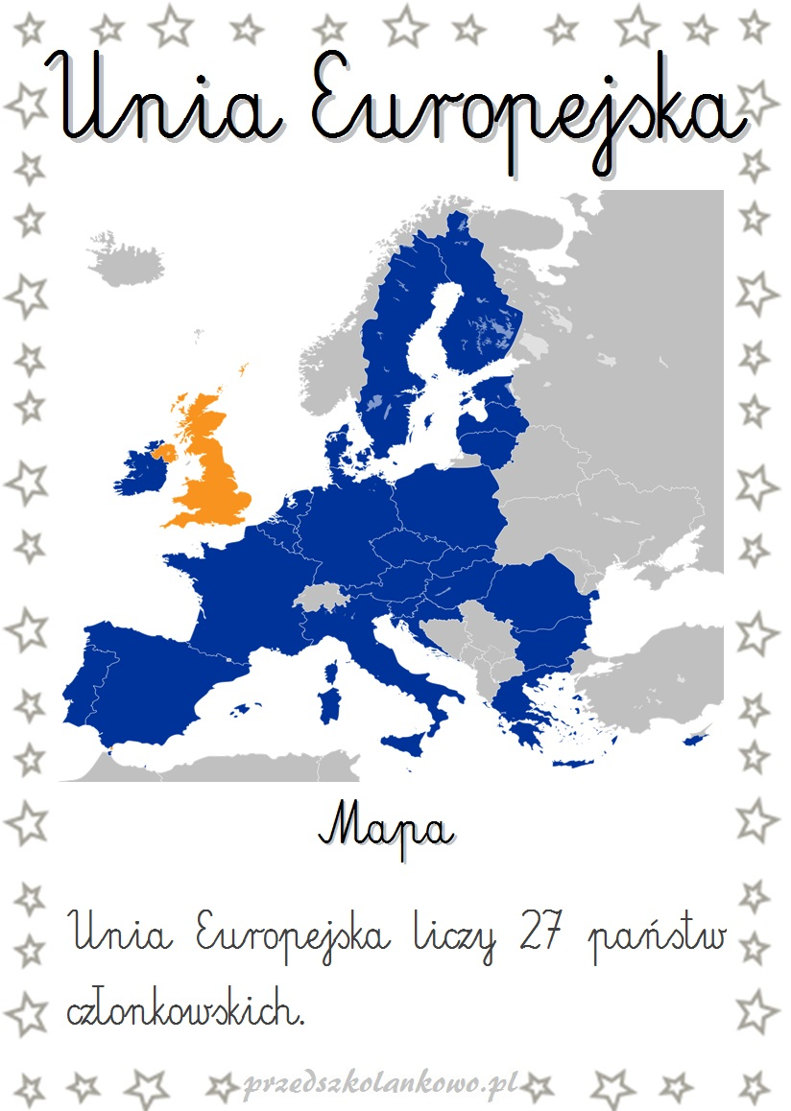

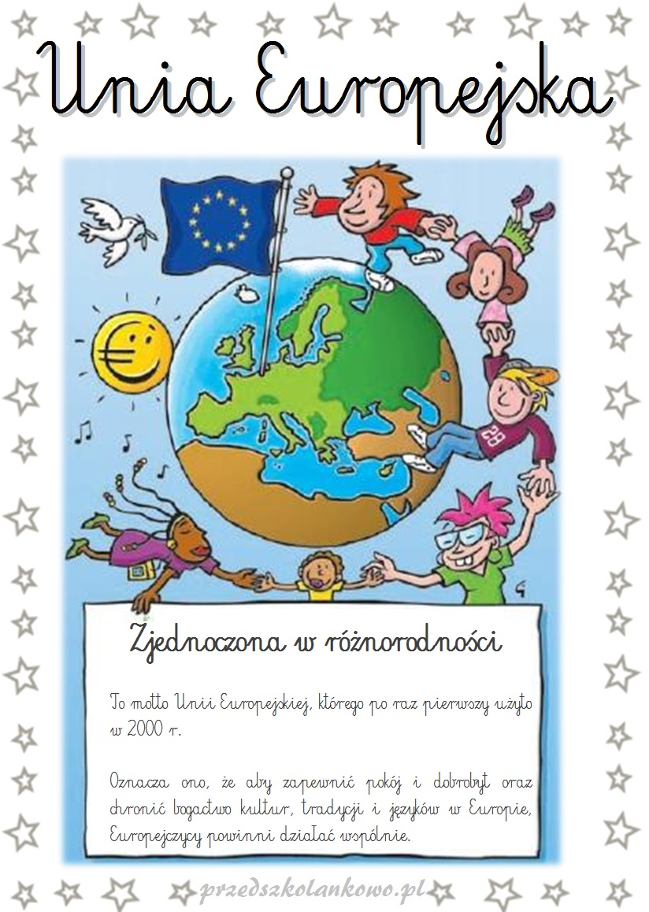

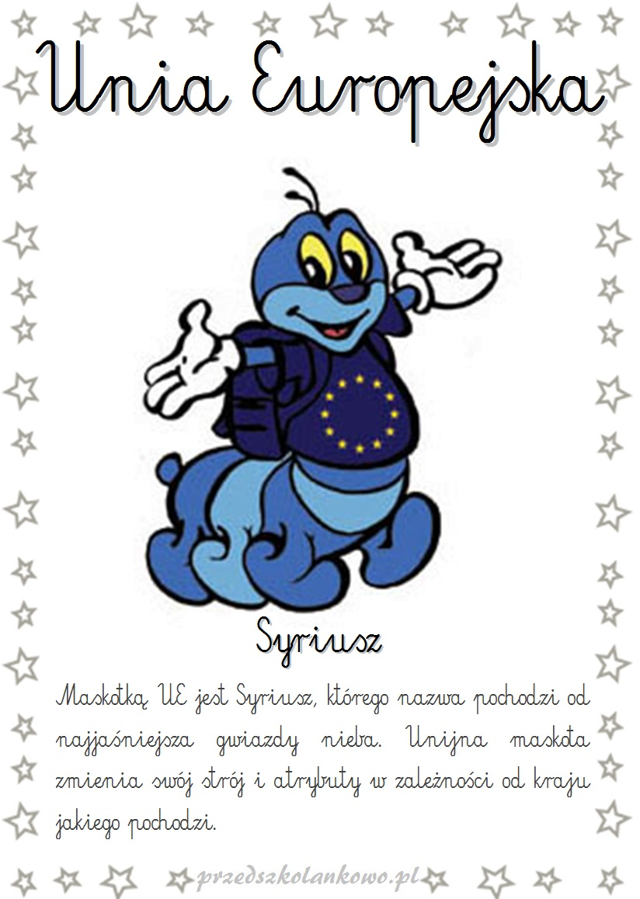

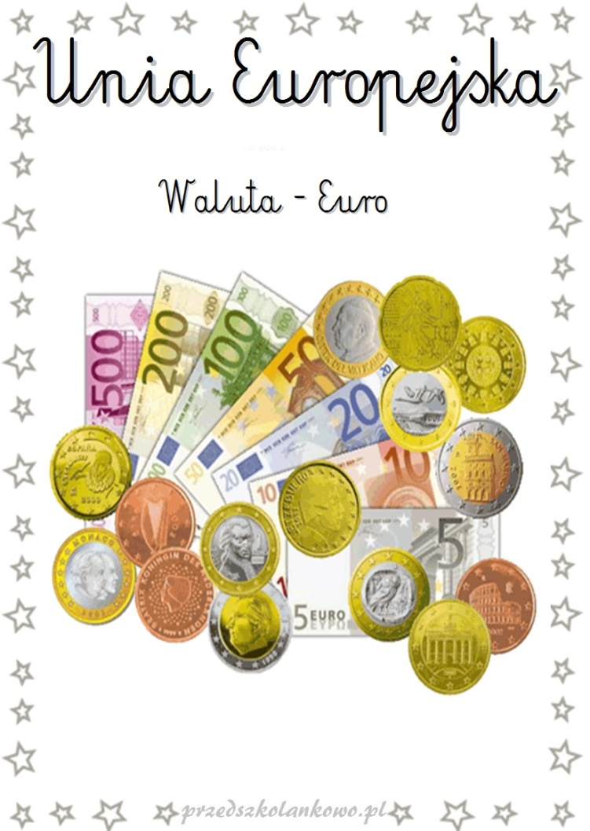

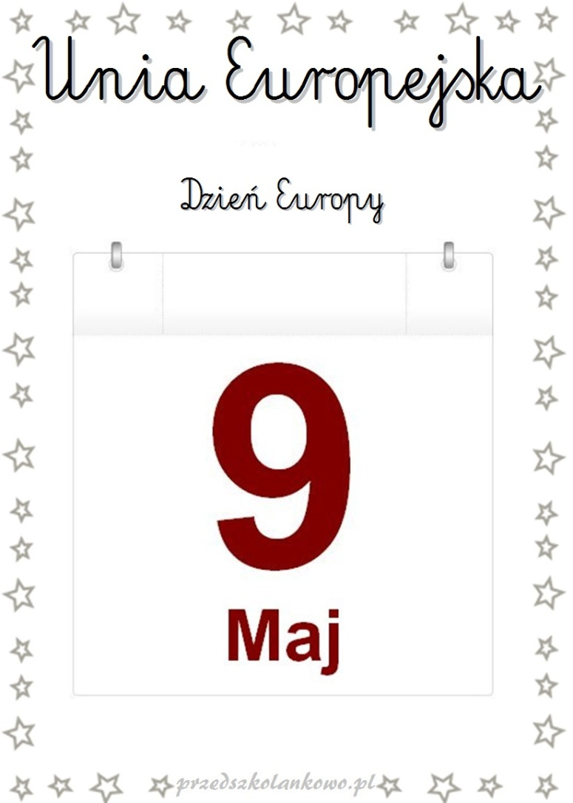

- „Hymn Unii Europejskiej”- słuchanie utworu.
Zapraszam do wysłuchania hymnu.
Zastanów się dlaczego hymn nazywa się „Oda do radości”?
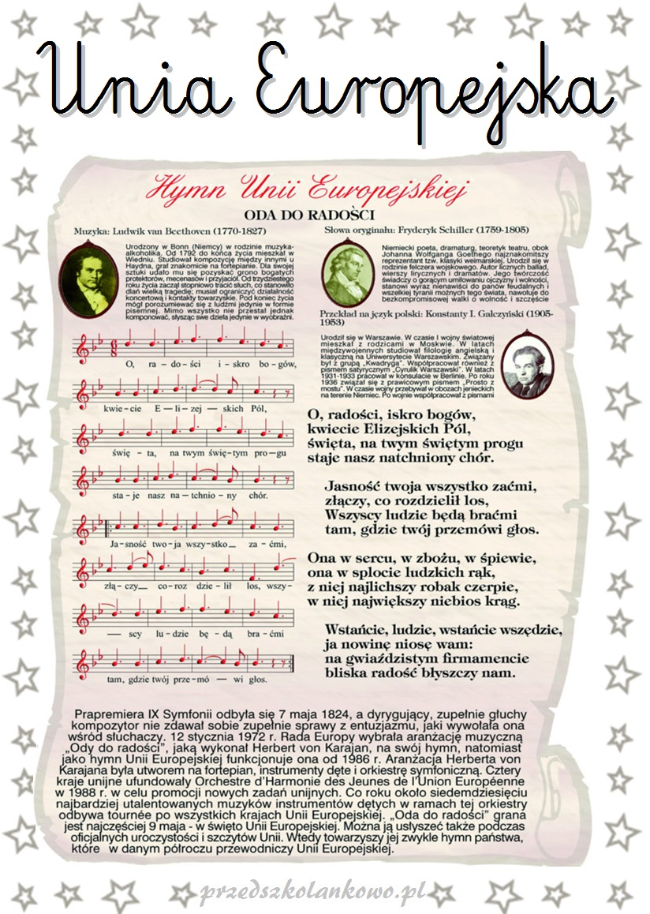
źródło: https://przedszkolankowo.pl/2017/01/19/symbole-unii-europejskiej-plansze/

odsyłam do linku:
https://www.youtube.com/watch?v=lJZmpgqJ_mQ

- Proponuję film edukacyjny o ochronie środowiska w Unii Europejskiej.
odsyłam do linku:
https://www.youtube.com/watch?v=5V7bmm3yQ9A

- Zachęcam do wysłuchania piosenki o Unii Europejskiej.
odsyłam do linku:
https://www.youtube.com/watch?v=5VVAotBHuiM

- „Opowiedz mi zadanie”- zabawa matematyczna
Dziecko zapisuje zadania tak jak mu wygodnie, słowami, cyframi, symbolami.

- Ala miała 10 cukierków, zjadła 4 cukierki. Ile cukierków zostało Ali?
np.
10 – 4= 6
I I I I I I I I I I 6

- Kasia zerwała z ogrodu 3 tulipany czerwone i 3 różowe. Ile tulipanów zerwała Kasia?

- Marcin dostał 4 lizaki, zjadł 2 lizaki. Ile lizaków zostało Marcinowi?

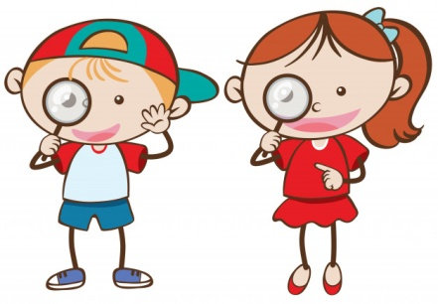
- „Czy się rozpuści”- zabawa badawcza

Potrzebne będą: 7 szklanek, woda, łyżeczka, sól, cukier, pieprz, kakao, kawa, mąka, kasza;
Przebieg: dziecko napełnia każdą szklankę wodą, po czym wrzuca do każdej po jednej łyżeczce wyżej wymienionych substancji, miesza wodę i obserwuje co się dzieje? Co się rozpuści a co nie?

- Zachęcam do wykonania karty pracy 4 str. 15
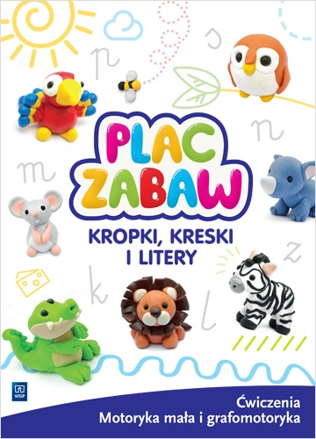
- Proponuję :
Wyszukaj literkę J, j oraz wykonaj zadania z nią związane.

- Zachęcam do przeczytania dziecku bajki terapeutycznej:
„Mateuszek boi się ciemności” Anna Gawlicka
odsyłam do linku:
https://biblioteka.womczest.edu.pl/new/wp-content/uploads/2013/09/webowa_biblioteka_przedszkole_bajki_terapeutyczne.pdf

MIŁEJ ZABAWY!

